Самосвальный полуприцеп с алюминиевым кузовом BODEX KIS WA 50м3

Трехосный алюминиевый самосвальный полуприцеп BODEX предназначен для перевозки сыпучих инертных материалов низкой плотности (зерно, гранулы, опилки, торф, щепа, керамзит и т.д.).

Полуприцеп предназначен для эксплуатации с седельными тягачами с колесной формулой 4х2, 6х2, 6х4, высотой седельно-сцепного устройства 1150 мм и нагрузкой на седельно-сцепное устройство не менее 11500 кг.
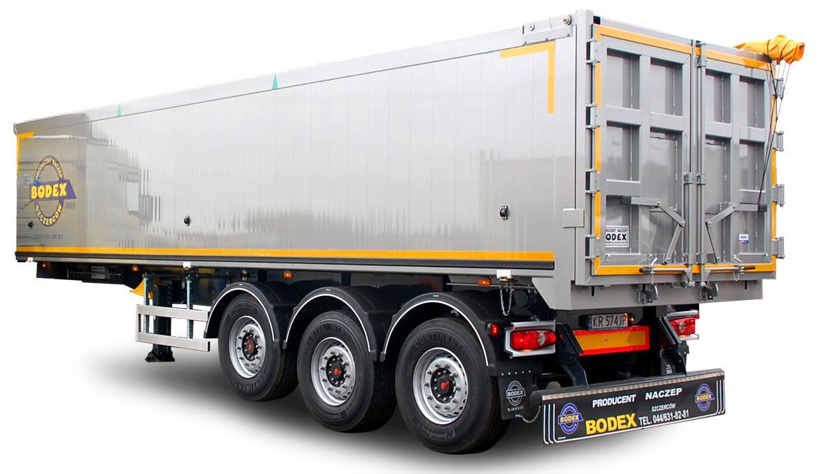

Фото приведено для наглядности

Технические характеристики

  - ПОЛУПРИЦЕП САМОСВАЛЬНОГО ТИПА МАРКИ „BODEX”

    - КУЗОВ АЛЮМИНИЕВЫЙ (ПАНЕЛИ ШИРИНОЙ 20 СМ);
        - РАМА СТАЛЬНАЯ-18G2A-ПРЯМАЯ;
- ЗАДНЕЕ ЗАКРЫТИЕ-КЛАПАН-ДВЕРИ ПАНЕЛЬНЫЕ (КЛАПАН+ВОРОТА) +2 ЗЕРНОВЫЕ ЗАСЛОНКИ;

      - ПЕРЕДНЯЯ СТЕНКА, СКОШЕННАЯ / ПРЯМАЯ;
          - ВЫСОТА СЕДЛА 1150ММ4
            - ТОЛЩИНА ПОЛА 6,3 ММ

Параметр | Единица измерения | Значение
Объем кузова | м3 | 50
Полезная длина кузова | мм | 9800
Полезная высота кузова | мм | 2100
Полезная ширина кузова | мм | 2,44 (под паллеты)
Расстояние осей | мм | 1310

Расстояние колес | мм | 2040
Допускаемая административно | кг | 35500
масса полуприцепа в Польше | кг | 35500
Собственный вес полуприцепа | кг | ≈ 6800кг +/- 3%
Грузоподъёмность | кг | 28700

СТАНДАРТНОЕ ОСНАЩЕНИЕ

- ТОРМОЗНАЯ СИСТЕМА WABCO/KNORR;

- ВЕРСИЯ EBS „E” ОБЛАДАЕТ ФУНКЦИЕЙ СТАБИЛИЗАЦИИ ПОЛУПРИЦЕПА RSS;

- АВТОМАТИЧЕСКАЯ РЕГУЛИРОВКА ТОРМОЗОВ ДЛЯ ОСЕЙ – AGS;

- ТЕНТ НА РЕМНЯХ СКРУЧИВАЕМЫЙ И ОКОНЧЕННЫЙ РУКОЯТКОЙ ВПЕРЕДИ, ТЕНТ СКРУЧИВАЮЩИЙСЯ НА ПРАВУЮ СТОРОНУ;
- ВХОД НА РАБОЧУЮ ПЛАТФОРМУ НА ПЕРЕДНЕЙ СТЕНЕ СО СТОРОНЫ ВОДИТЕЛЯ;

- ГИДРАВЛИЧЕСКИЙ ЦИЛИНДР BINOTTO/HYVA/EDBRO/PENTA;

- ПНЕВМАТИЧЕСКАЯ ПОДВЕСКА ФИРМЫ SAF 9 Tонн/ (SAF 11 Tонн ДОПЛАТА + 1430 ЕВРО);

- 3 ОСИ -БАРАБАНЫ (ДИСКИ ДОПЛАТА 510 ЕВРО);

- ОПОРНЫЕ НОГИ СТАЛЬНЫЕ;

- КОРОЛЕВСКИЙ ШКВОРЕНЬ 2 ’’;

- БОКОВЫЕ ПРОТИВОПОДКАТНЫЕ ПРИСПОСОБЛЕНИЯ;

- ПЛАСТМАССОВЫЕ КРЫЛЬЯ ИНДИВИДУАЛЬНО ДЛЯ КАЖДОГО КОЛЕСА 6 ШТ.(полные)

- ОСВЕЩЕНИЕ И ГАБАРИТНАЯ МАРКИРОВКА СОГЛАСНО ЗАКОНАМ 48-03 МАРКИ HELLA-ПОЛДИОД;

- ЦВЕТ ШАССИ; ЦВЕТ КУЗОВА; ЦВЕТ ТЕНТА-RAL-ПО СОГЛАШЕНИЮ СТОРОН;

- ПОДНИМАЕМАЯ ОСЬ ВРУЧНУЮ/АВТОМАТ С ФУНКЦИЕЙ ПОДДЕРЖКИ ПРИ ДВИЖЕНИИ;

- КОРЗИНА НА ЗАПАСНОЕ КОЛЕСО –ДВОЙНАЯ;

- ЗАПАСНОЕ КОЛЕСО - 1ШТ. НА СТАЛЬНОМ ДИСКЕ;

- РЕЗИНА - 6 ШТ. (385/65R22,5’) НА СТАЛЬНЫХ ДИСКАХ– CONTINENTAL (385/65R22,5’);

- ВНУТРИ КУЗОВА, В ВЕРХНЕЙ ЧАСТИ КУЗОВА ПЕРЕМЫЧКИ ДЛЯ ТЕНТА(СКОШЕННЫЕ) - 4 ШТ.;

- ТАБЛИЧКА LONG VEHICLE;

- ЗАДНИЙ ЗАТВОР КЛАПАН – ДВЕРИ (КЛАПАН+ВОРОТА);

- АВТОМАТИЧЕСКИЙ ТОРМОЗ ДЛЯ СТОЯНКИ;

- 2 КЛИНА С КРЕПЛЕНИЯМИ ДО КОЛЕС;

- БУКСИРНЫЙ КРЮК;

- HI-FIX;

- БАЧОК ДЛЯ ВОДЫ;

- ЯЩИК ДЛЯ ИНСТРУМЕНТОВ;

- ДАТЧИК НАГРУЗКИ СТРЕЛОЧНЫЙ;

- ЛОГО «БОДЕКС»;

- СВЕТООТРАЖАЮЩАЯ ПЛЕНКА БОКОВАЯ: ЖЕЛТЫЙ/БЕЛЫЙ, ЗАДНЯЯ: КРАСНЫЙ/ЖЕЛТЫЙ;

- ЗАДНИЙ БАМПЕР СТАЛЬНОЙ/АЛЮМИНИЕВЫЙ +ФАРТУК С ЛОГО «BODEX»;

- ПОДКЛЮЧЕНИЕ НА ОЦИНКОВАННОЙ ПЛАТФОРМЕ;

- 2 ФОНАРЯ ЗАДНЕГО ХОДА ПО 1 ШТ. НА СТОРОНЕ ПРИ НОМЕРНОМ ЗНАКЕ;

- 4 КЛЫКА, ЧТО ДОЖИМАЮТ КЛАПАН-ДВЕРИ;

- ДЕРЖАТЕЛЬ НА ЩЕТКУ И ЛОПАТУ НА ПЕРЕДНЕЙ СТЕНКЕ;

- РЕКЛАМА КЛИЕНТА-НЕТ (ДА-ЗА ДОПЛАТУ);

НАКЛЕЙКИ, ПОКАЗЫВАЮЩИЕ МЕСТОПОЛОЖЕНИЕ ПЕРЕМЫЧЕК.

